四年级重点图形题 班级 姓名
实验名称
请标出酒精灯各部分名称:
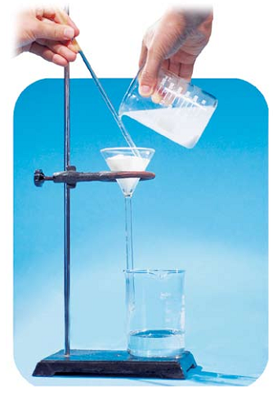
（ ）
（ ）
（ ）
（ ）
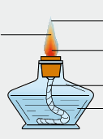
( )
( )
( )
( )
( )

作业本13页
课本37页

请标出呼吸系统的各部分名称： 请标出耳朵的各部分名称：
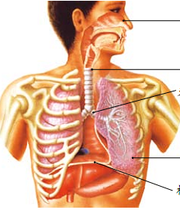
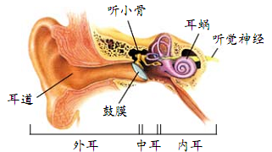
( )
( )
( )
( )
( )
( )
( )
( )
( )
( )
( )
( )
( )

课本70页
课本57页

实验名称 请标出消化系统的各部分名称：
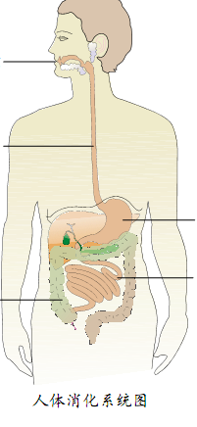
( )
( )
( )
( )
( )
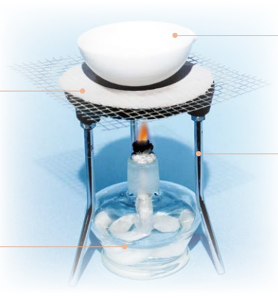
（ ）
（ ）
（ ）
（ ）

课本36页
课本75页

